# Проектирование смесителя

На рисунке 1 представлена блок схема смесителя. Смеситель состоит из элемента крутизны (gm), переключаемых ключей и преобразователя тока в напряжение (TIA). 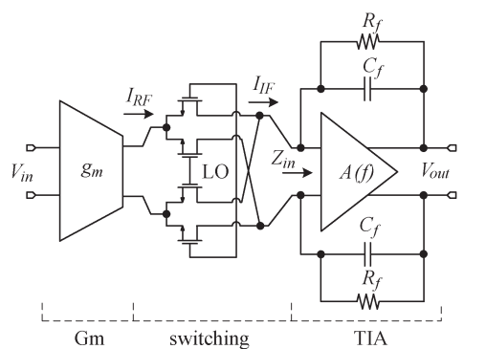

Рисунок 1 – Блок-схема пассивного смесителя

Усиление смесителя может быть определено как

|  |  |  |
| --- | --- | --- |
|  |  | (1) |

Одна из реализаций такого смесителя представлена на рисунке 2. В данном случае TIA первого порядка заменен TIA, который выполняет функцию фильтра второго порядка.

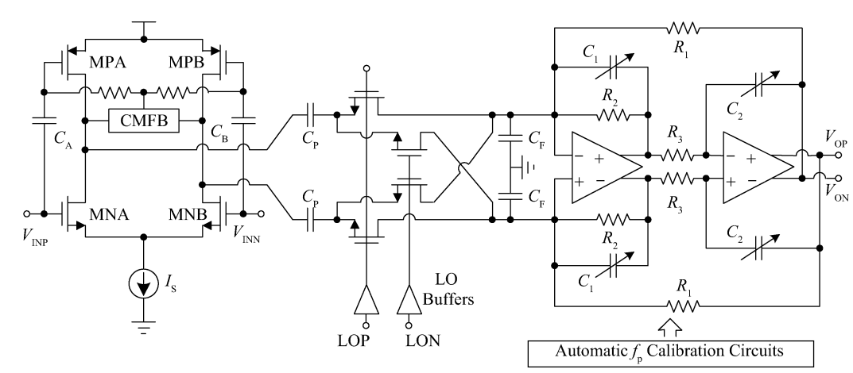

Рисунок 2 – Возможная реализация пассивного смесителя совместно с ФНЧ второго порядка

---

Пример 1 – Расчет характеристик смесителя

Необходимо получить смеситель с усилением 10-20 дБ и полосой ПЧ 500 кГц. Емкость конденсатора не должна превышать 10 пФ.

При таком значении емкости и частоте среза величина резистора TIA составит 31.83 кОм.

При таком значении сопротивления TIA крутизна должна иметь значения 150 мкСм и 500 мкСм.

Возможно также произвести увеличение значения крутизны, но, при этом произойдет увеличение требуемой емкости.

---

# Проектирование источника крутизны

Для построения транскондуктора зачастую используют inverter-based усилитель. На рисунке 2 представлена одна из реализаций такого усилителя.

+1. Razavi. Design of analog CMOS (3.3.4 gain complementary CS stage)+

5.4.1 CS Biasing Complementary CS Stahe +

+2.Arjuna Marzuki CMOS Analog and Mixed Signal Circuit design (4.4 )

3. Phillip E. Allen (ch. 5 Push pull inverters)

# Inverter Based Transconductor

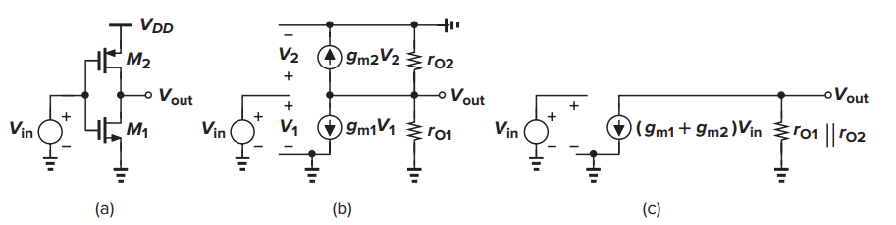

|  |  |  |
| --- | --- | --- |
|  |  | (1) |

Такой усилитель страдает от двух проблем. Ток смещения двух транзисторов жесткая функция PVT. В частности Vgs1+Vgs2=VDD. Изменения в VDD или пороговом напряжении напрямую транслируется в изменении тока стока. Схема усиливает изменения напряжения (шум питания). Для питания входной транзистор M2 является схемой с ОЗ.

---

Пример 1. Требуется спроектировать схему с крутизной 500 мкА. Исследовать влияние углов и усиление питания.

Начальные технологические константы: unCox=126*10^-6, upCox=60*10^-6, Vt=0.6, Vgs=1.65, L=380 *10^-9

По результатам расчета ширины транзисторов были равны 0.71 NMOS и 1.5 мкм для PMOS.

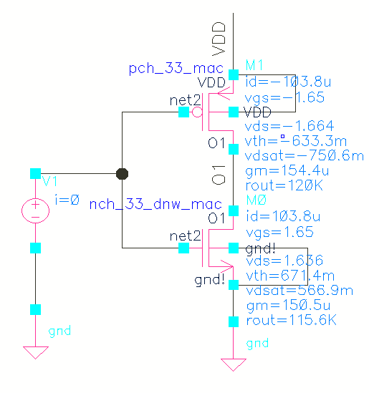

По рисунку видно, что были получены меньшие значения крутизны. Это связано с mobility degradation. Транзисторы, подвергаясь воздействию больших электрических полей испытывают ухудшение эффективной подвижности носителей. [1]. Это приводит к уменьшению крутизны и тока потребления.   
 Усиление составило 25 дБ. При использовании данных с рисунка хх расчетное усиление составило 25.01 дБ. Это значение соответствует результатам моделирования.

Усиление с питания а выход составило 19 дБ. Из [2] следует, что усиление с питания на выход вдвое меньше основного усиления (6 дБ), что подтверждается полученными данными.

При изменении питания от 3.14В до 3.4 В и сохранении входного смещения усиление изменяется в диапазоне 13-26 дБ. Это говорит о том, что такая схема чувствительна к изменению питания и углов.

---

Как видно из примера выше, схема обладает чувствительностью к изменению питания, углов, температуры (PVT). Так как Vgs1+Vgs2=VDD.

Одним из способов минимизации этой проблемы является расположения между входом и выходом резистора обратной связи (Rf) большого номинала. Это даст диодное включение транзисторов и они всегда будут в активном режиме.

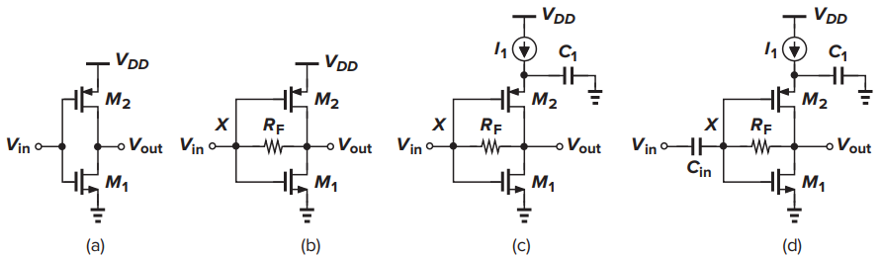

При подключении резистора он становится параллельным выходным сопротивлениям и начинает ограничивать усиление до значений

|  |  |  |
| --- | --- | --- |
|  |  | (1) |

Поэтому, при проектировании необходимо задавать большое значение резистора обратной связи, который занимает большую площадь на кристалле.

Введение источника тока может полностью исключить влияние питания. При этом, возможно минимизировать влияние шума питания за счет введения конденсатора у источника тока, как на рисунке хх. Стоит отдельно упомянуть один момент, при добавлении источника тока общая крутизна уменьшается вдвое. Причем, усиление остается на прежнем уровне,так как выходное сопротивление не уменьшается вдвое.

Транзистор, у которого источник тока не участвует в формировании крутизны и усиления, так как по малосигнальному режиму там обрыв цепи. С точки зрения проектирования это несколько бессмысленно, так как транзистор у источника тока никак не влияет на характеристики системы. Абсолютно!

---

Пример хх. Сравнительный анализ трех схем смещения на рисунке хх. Требуется сравнить усиления со входа на выход и с питания на выход при различных вариациях питания.

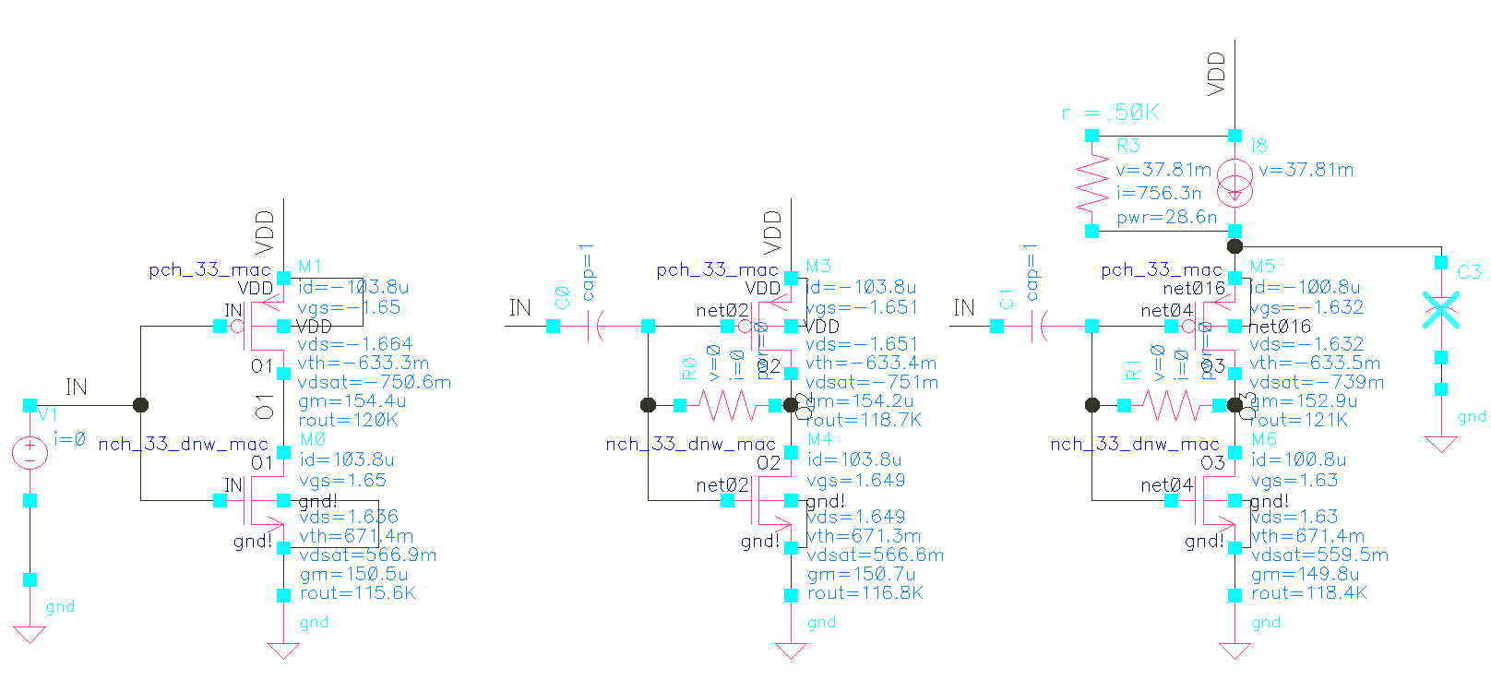

|  |  |  |  |
| --- | --- | --- | --- |
|  | 1 | 2 | 3 |
| Delta Vout/Vin, дБ | 12 | 0.57 | 0.09 |
| Gain Vout/VDD, дБ | 19.63 | 19.58 | 5.4 |

Для схемы на рисунке в при уменьшении сопротивления усиление шумов питания будет возрастать. Дополнительная емкость у источника тока сформирует ФНЧ цепочку, которая создаст подавление шумов питания на требуемой частоте.

По таблице хх видно, что первая схема имеет сильную зависимость от напряжения питания, в то время как вторая схема обладает значительно меньшим влиянием, в то время как усиление шумов питание такое же. В отличие от первых двух, вторая обладает большим подавлением шумов питания и меньшей чувствительности к изменению питания.

---

Исходя из полученных результатов, можно сказать, что схема на основе инвертора обладает вдвое большей крутизной чем усилитель с ОИ. Также возможно контролировать крутизну за счет регулировки тока. Возможны варианты дифференциального исполнения со схемой CMFB.

---

Пример 1. Усиление при различном расположении источника тока. Рассмотрим систему на рисунке хх. В зависимости от того как подключается источник тока мы имеем различное усиление. Так у схемы слева усиление равно 24.87 дБ (что соответствует произведению крутизны NMOS на его выходное сопротивление). Схема справа имеет усиление 25.24 (что соответствует крутизне PMOS на его выходное сопротивление). Крутизна обоих систем составила 141.5 мкСм.

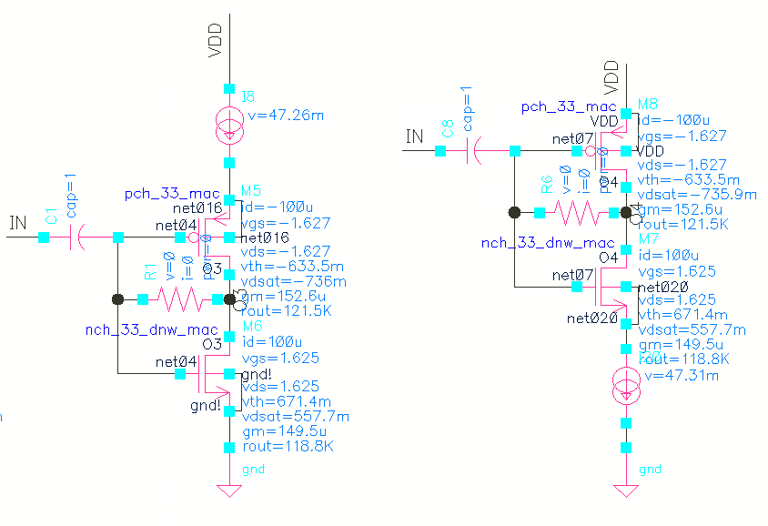

Данный эффект возможно использовать при создании элемента, который требует меньшее значение крутизны. Также стоит отметить, что выходной уровень смещения поднимается выше/ниже среднего для типового инвертора.

---

Пример 1 – Моделирование малосигнальной крутизны.

При подключении конденсатора на выход элемента крутизны частота единичного усиления определяется как

|  |  |  |
| --- | --- | --- |
|  |  | (1) |

Из этого выражения возможно определить крутизну блока. Для определения крутизны в малосигнальном режиме возможно использование AC анализа.

На выход источника тока подключается модель конденсатор и определяется частота единичного усиления, после, из выражения хх определятся крутизна блока.

---[1] Inverter-Based Circuit Design Techniquse for low Supply voltages

# Дифференциальная версия inverter based amplifier

Возможно также создание дифференциальной версии инвертирующего усилителя. Для ее создания требуется использование схемы CMFB. Рассмотрим проектирование такой системы для усилителей.

## CMFB

[1] Baker p895 Using a CMFB Amplifier

[2] Gray 12.5 CMFB

[3] Johnson 6.8 CMFB

[4] Design of CMOS operational amplifiers Dehghani

CMFB усилитель, это усилитель разности между средним выходом усилителя и смещением vcm. Если усиление CMFB усилителя будет большим, то выходы основного усилителя будут очень близки к Vcm. Блок-схема включения усилителя CMFB и дифференциального усилителя приведена на рисунке хх

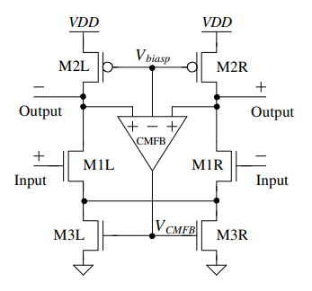

Схема такого усилителя приведена на рисунке хх

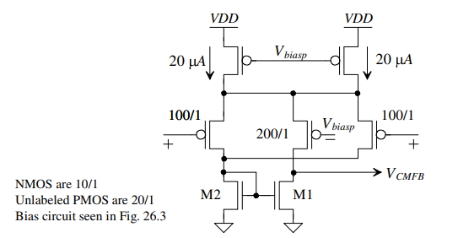

Поступающий на входы + дифференциальный сигнал на сказывается на протекающем токе через транзистор. При этом, средний DC уровень воспринимается системой. При увеличении DC уровня на входах +, через эти транзисторы течет меньший ток, что приводит к большему току через задающий транзистор Vbiasp. Это приводит к большему напряжению на выходе CMFB. Большее напряжение CMFB приводит к меньшему выходному напряжению.

Усиление такого блока определяется как

|  |  |  |
| --- | --- | --- |
|  |  | (1) |

При включении обратной связи CMFB важно следить за устойчивостью системы. Так, при ненулевом усилении общее петлевое усиление CM будет определяться из усиления по дифференциальному сигналу и усиления CMFB усилителя. При том же расположении доминирующих полюсов и ненулевом усилении CMFB системы может стать нестабильной. Стабильное состояние возможно достичь при условии усиления CMFB равного или близкого к единице. Тогда петлевое усиление CM не будет больше DM и возможно стабильное и устойчивое состояние.

---

Пример 1 – Рассмотрим проектирование схемы CMFB. Ток задающего транзистора 50 мкА. Напряжение смещения 1.6В. Эффективное напряжение транзисторов 0.2В.

Технологические константы: пороговое напряжение Vt=0.54В, unCox=165 мкА/В^2, upCox=51 мкА/В^2, ширина пальца W=5 мкм, длина пальца L=550 нм.

Wptail=20u, Wp_cm=10u, Wp_in=5u, Wn_tail=5u

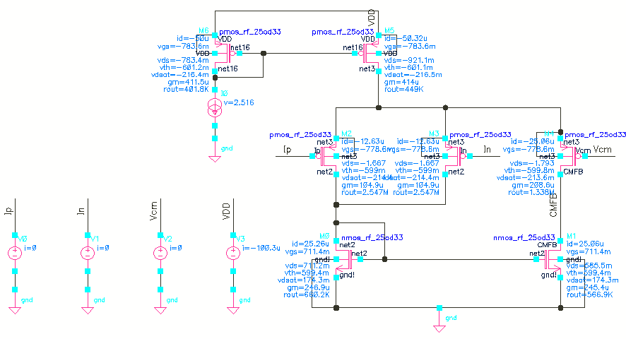

По результатам расчета усиление блока составило 32.34 дБ. Зависимость выходного напряжения от входного воздействия приведено ниже

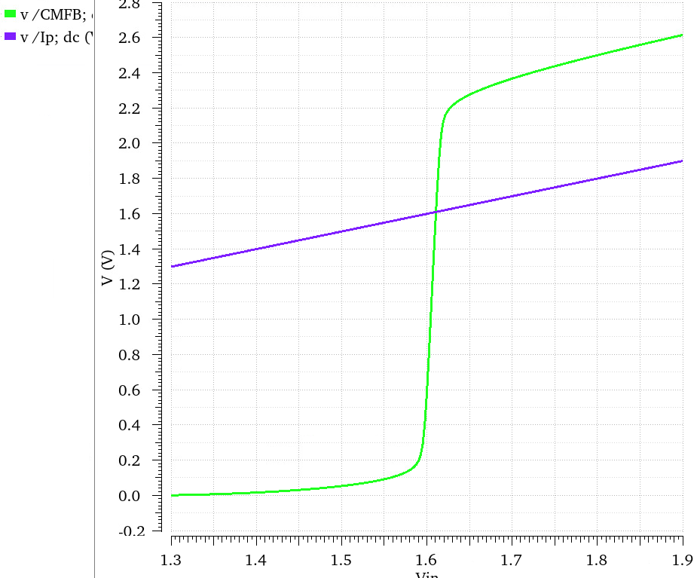

По результатам видно, что расчетные данные по усилению близки

---

Пример 2. Проектирование дифф. Усилителя со схемой CMFB.

Ток задающего транзистора 50 мкА(ток плеча 25 мкА). Напряжение смещения 1.6В. Эффективное напряжение транзисторов 0.18В. lambda n = 80 мХХ, lambda p = 40 мХХ.

Размеры транзисторов: Wp_tail=15мкм, Win=5мкм, Wn_tail=10мкм

Расчетное значение усиления 39.3 дБ. Крутизна входного транзистора 277 мкСм, крутизна транзистора нагрузки 277 мкСм, крутизна N канального транзистора 555 мкСм. Величины сопротивлений, нагрузочный транзистор 1МОм, входной транзистор 500 кОм, tail N канальный транзистор 250 кОм.

На рисунке хх представлена установка с упрощенной версией CMFB на резисторах и усилением 2.5 (7.9 дБ)

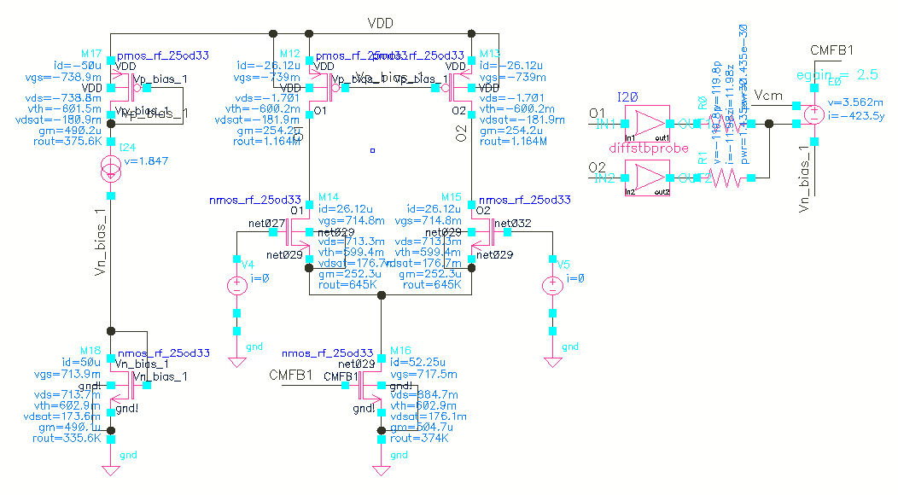

Усиление такого усилителя составило 40.4 дБ. При использовании данных из рисунка можно рассчитать усиление и оно составит 40.4 дБ

|  |  |  |
| --- | --- | --- |
|  |  | (1) |

Определим усиление от входа CMFB1 до выхода O1 или О2.

Усиление системы будет определяться двумя каскадами. Первый каскад это схема с ОИ и нагрузкой в виде схемы с ОЗ. Второй каскад это схема с ОЗ и нагрузка в виде P-канального трнзистора.

Усиление составило 49.225 дБ. Проверить его можно используя упрощенное соотношение было получено усиление 48.4.

|  |  |  |
| --- | --- | --- |
|  |  | (1) |

Полученный пример показывает, что усиление от CMFB до O1 больше, чем со входа до выхода усилителя. Это может создать проблемы при построении системы CMFB. Это может вызвать также нестабильность системы.

Проведя STB анализ было определено, что петлевое усиление составило 57.12 дБ, что соответствует усилению от CMFB до выхода плюс усиление самого CMFB.

При этом, поворот фазы составил 190 градусов на частоте единичного усиления, что говорит о нестабильной работе системы.

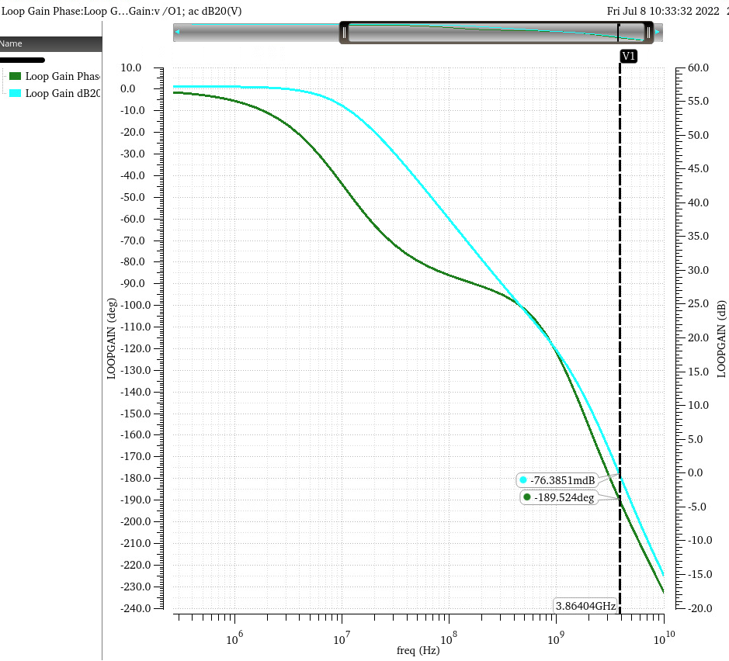

Существует несколько вариантов повышения устойчивости системы, одна из них это создать доминирующий полюс в области низких частот, при этом влияние двгих полюсов будет минимизирован, ценой этому станет уменьшение частоты единичного усиления системы.

На рисунке представлен запас по фазе для системы с емкостью нагрузки 100 фФ

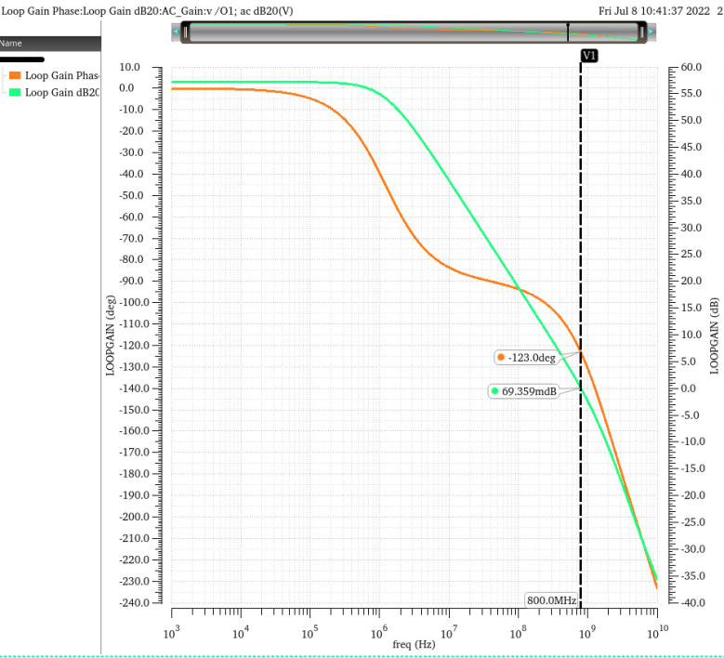

Из рисунка видно, что запас по фазе стал порядка 57 градусов. При этом частота единичного усиления уменьшилась до 800МГц.

Также существует два пути увеличения запаса по фазе системы

1.Уменьшение усиления схемы CMFB. До этого была рассмотрена схема CMFB, но ее усиление составило 30 дБ, что говорит о том, что петлевое усиление увеличилось бы на 30 дБ, что привело бы к неустойчивой работе системы! Решением является уменьшение усиления схемы CMFB (в рассмотренной ранее схеме возможно использование диодно включенной нагрузки для минимизации усиления). Это уменьшит точность настройки системы, но позвоит ей работать, так же присутствует некоторая толерантность к изменению DClevel.

2.Уменьшение петлевого усиления за счет разделения токозадающего транзистора (N-канального). Это позволит вдвое уменьшить петлевое усиление. Пример приведен на рисунке

---

Пример 1- Соединим ранее рассмотренные системы и проведем измерение параметров системы. На рисунке хх представлена установка для исследования

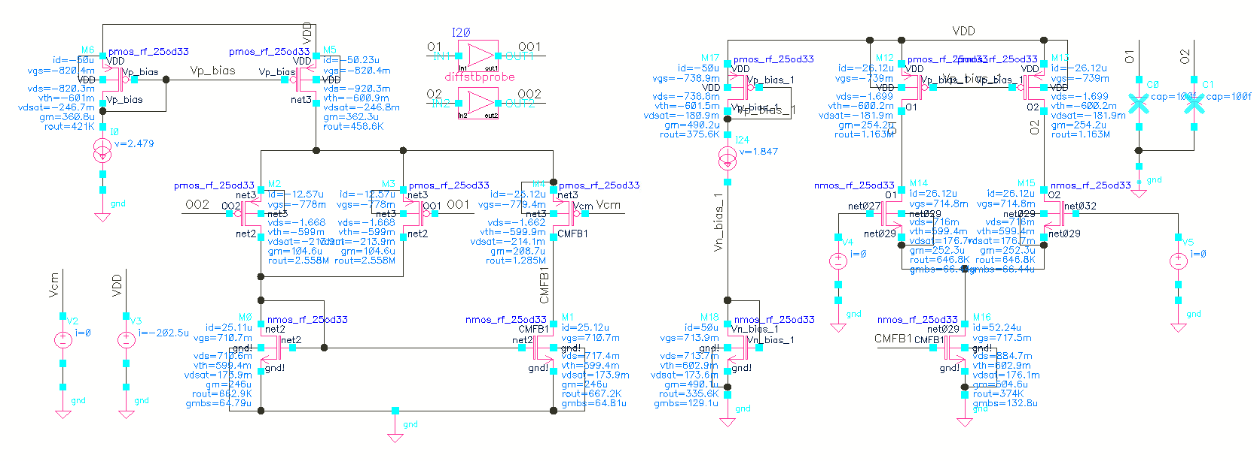

Петлевое усиление такой системы составило 88.4 дБ, что равно сумме усиление блока CMFB и усиления от CMFB до выхода (49.25+32.34=81.6). Дополнительные 6 дБ возможны из-за дифференциальной структуры. Фаза на нулевой частоте равна (180+30 град). Что делает систему неустойчивой.

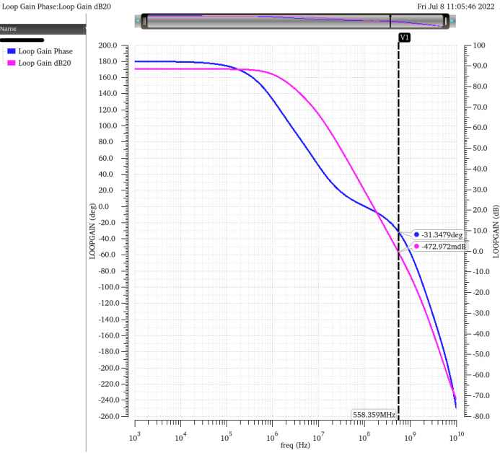

Проверим три способа для компенсации такой системы

1. Увеличение емкости на выходе (1пФ)

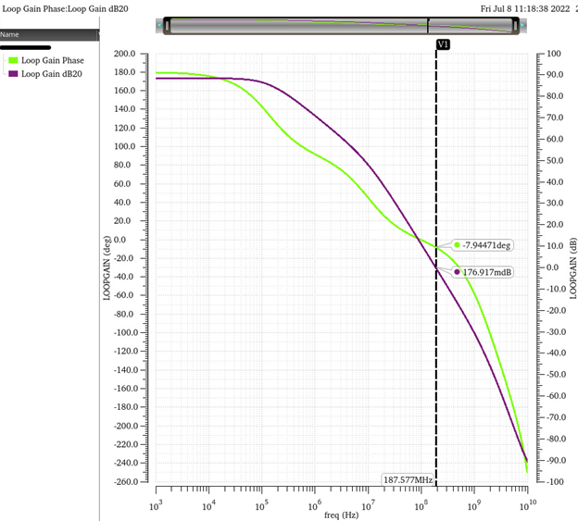

В данном случае устойчивость увеличилась, но при этом система все равно неустойчива. Это также привело к уменьшению полосы системы.

2.расщепление тока задающего транзистора (конденсаторы выключены)

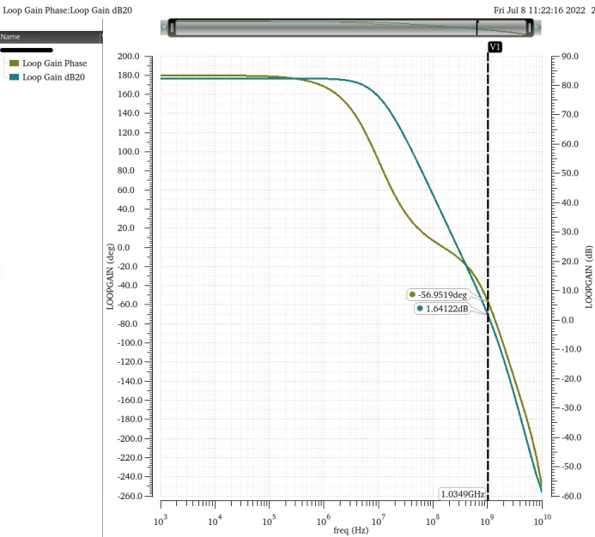

Расщепление задающего транзистора уменьшило усиление системы, полоса стала больше, но при этом запас по фазе хуже. Совместно с добавлением конденсаторов это должно дать положительный результат. На рисунке представлена система с конденсаторами.

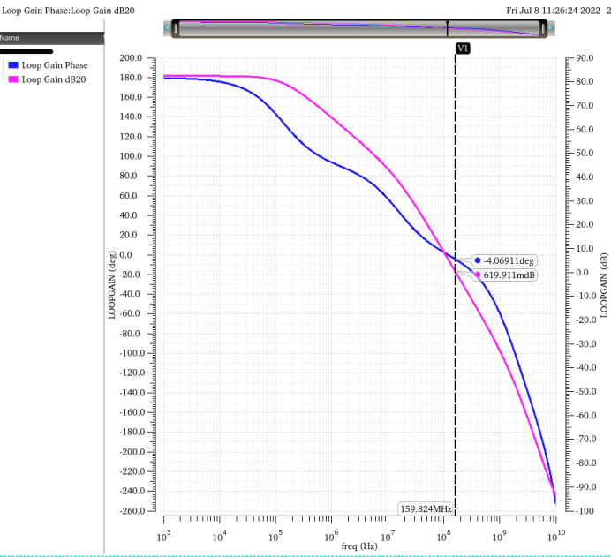

Добавление конденсатора уменьшило полосу, но повысило устойчивость, но усилитель по-прежнему неустойчив.

Исходя всего вышеописанного стоит отметить, что использование усилителя на рисунке хх возможно, но требуется проводить проектирование на значительно меньшее значение усиления (порядка 10 дБ) для возможности устойчивой работы системы и ее настройки.

3. Еще один подход это уменьшить усиление схемы CMFB cсчет включения транзистора в диодном включении. Тогда, его усиление уменьшится до

|  |  |  |
| --- | --- | --- |
|  |  | (1) |

На рисунке хх представлена установка

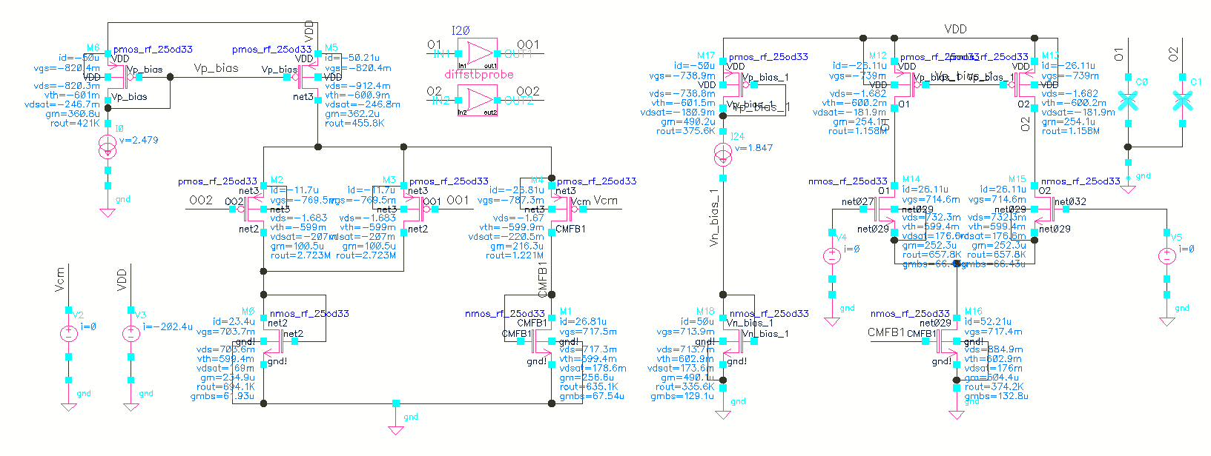

Усиление CMFB -13 дБ. Соответственно, петлевое усиление должно быть (49-13+6=42 дБ). Подробнее остановиться на усилении схемы CMFB. Обоих! Так как мы работаем по DC, то для моделирования усиления мы обьединяем два транзистора. Это приведет к корректному расчету усиления, которое больше в два раза. Это минимизирует проблемы.

Запас по фазе такой системы составил 39 град. Петлевое усиление 41 дБ. Добавление конденсатора на выходе и разделение токозадающего транзистора должно увеличить устойчивость системы

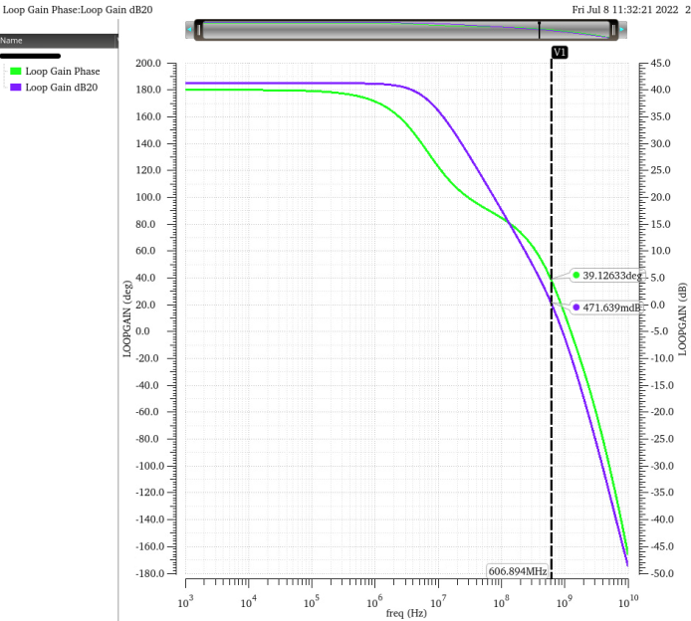

Исопользование разделения приводит к петлевому усилению 35 дБ и запасу по фазе 62 град

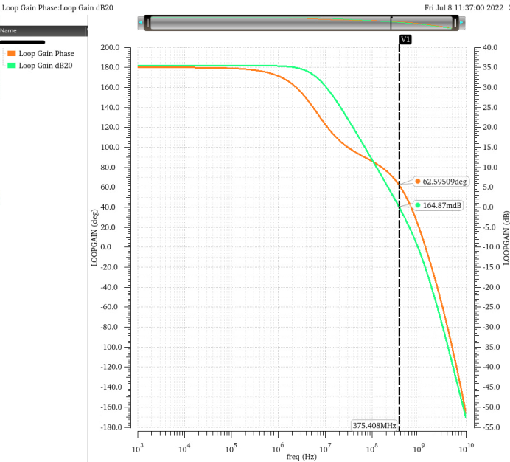

Полученные результаты выше показывают, что уменьшение усиления блока CMFB позволяет достичь устойчиво работы системы. Причем, желательно иметь усиление по дифференциальному сигналу равному усилению петли по CM, тогда все компенсации системы будут работать корректно для обоих режимов.

Полученные результаты показали, что проектирование полностью дифференциальных систем требует особого внимания к устойчивости системы.

# Differential amplifier based Transconductor

[0] 3.3.6 CS Stage with Source degeneration Razavi

[1] Johnson 12.3. Transconductor using fixed resistors

[2] Baker CS amplifier with source degeneration p681

При проектировании элемента крутизны зачастую прибегают к схеме с ОИ и source degeneration. Это делает входное устройство более линейным (линейное изменение напряжения приводит к линейному изменению тока).

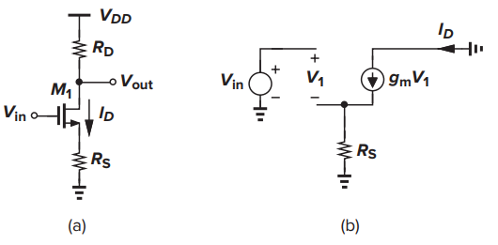

Как Vin увеличивается, делая изменение тока Id, напряжение падает на резисторе Rs. Тогда, часть приложенного напряжение Vin появляется на резисторе, приводя к меньшим вариациям тока.

Входное напряжение может быть записано как

|  |  |  |
| --- | --- | --- |
|  |  | (1) |

Для произведения Rs>>1/gm мы получаем зависимость

|  |  |  |
| --- | --- | --- |
|  |  | (1) |

Результатом такой линеаризации являются меньшее усиление и больший коэффициент шума.

Усиление такой системы становится

|  |  |  |
| --- | --- | --- |
|  |  | (1) |

---

Пример 1. Произвести расчет элемента крутизны 150 мкСм и усилением 10 дБ используя технику source degeneration.

Технологические константы: unCox=126*10^-6, Vt=0.6, L=380*10^-9, Veff=0.15

Для получения такой крутизны требуется величина сопротивления 6.67кОм. Соответственно, получение усиления в 10 дБ возможно с использованием резистора 20 кОм. Крутизна транзистора, при которой падение напряжения не превысит половину питания составило 750 мкСм. Размеры транзистора 15/0.38 мкм. На рисунке хх представлена установка для моделирования

По DC operation points видно, что блок находится в нужном режиме.

Результаты моделирования показали, что крутизна составила 95 мкСм и усиление 7.47 дБ. Если использовать выражение хх для вычисления крутизны, то получится значение порядка 125 мкСм. Такое уменьшение вызвано эффектом влияния gmbs. За счет уменьшения крутизны уменьшилось и усиление.

Минимизация ошибки возможна за счет увеличения крутизны транзистора, при этом, возрастет ток потребления и падение напряжения на резисторах может стать значительным.

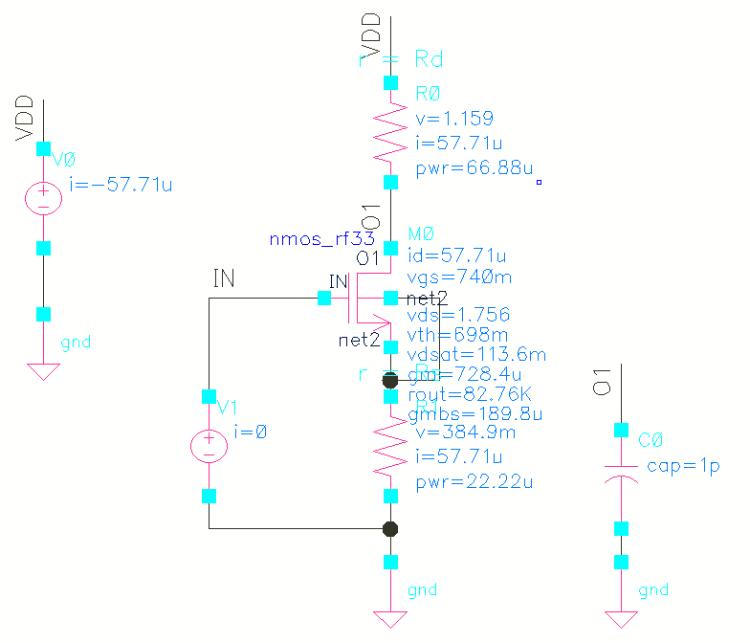

Такая система подходит для проектирования фиксированного элемента крутизны, где не требуется перестройка. При правильной настройке схема может давать фиксированное усиление и крутизну.

Увеличение усиления возможно за счет использование активной нагрузки, как показано на рисунке хх

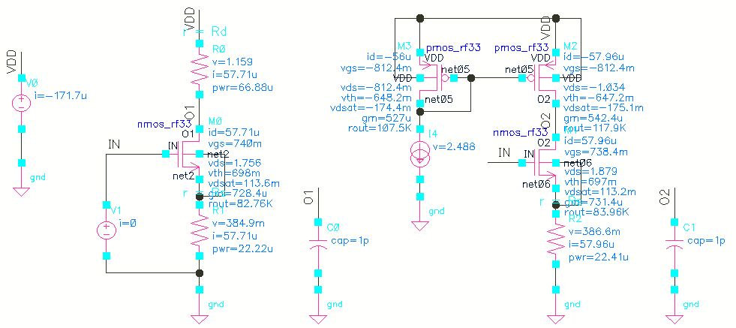

Усиление такой системы увеличилось до 21.37 дБ за счет активной нагрузки и крутизна увеличилась до 112 мкСм. Как и предыдущая схема, схема с активной нагрузкой страдает от невозможности регулировки крутизны. При включении другого резистора требуется другое входное смещение входного транзистора.

---

Одно из возможных решений по устранению падения напряжения на резисторе является схема на рисунке хх

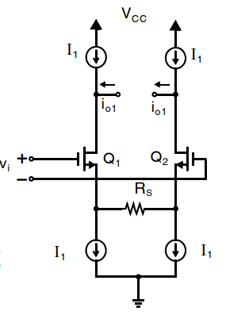

Крутизна такой схемы определяется как

|  |  |  |
| --- | --- | --- |
|  |  | (1) |

При такой системе выбор номинала резистора не приведет к дополнительному падению напряжения. Также стоит отметить, что для данной схемы требуется схемы подстройки выходного уровня DC (CMFB).

---

Пример 1. Используя данные из предыдущего примера, необходимо создать дифференциальный транскондуктор. Схема CMFB не обязательна.

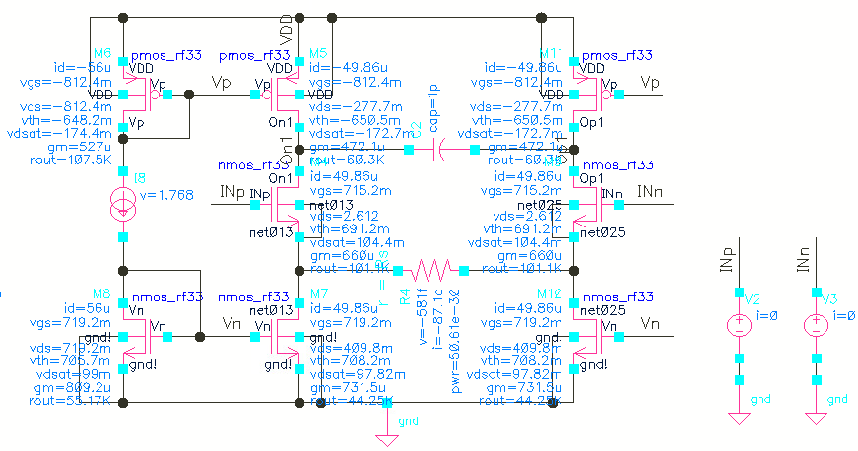

При аналогичных настройках была получена крутизна 94 мкСм и усиление 20.65 дБ

Такая схема больше всего подходит для проектирования перестраиваемой ячейки крутизны. Но, у схемы есть дополнительные источники тока, которые являются дополнительными источниками шума.

**Литература по фильтрам. Посмотреть реальный расчет такой схемы[]**

---

# Исследование TIA (Transimpedance amplifier)

[1]Baker 31.5

[2] Johnson 5.4.3 Transimpedance amplifier

[3] Вспомнить opamp limitations. Output resistance.

[4] Allen. Output impedance SF. P241

-> Ограниченное выходное сопротивление создает ограниченное значение резистора обратной связи. Желательно, чтобы он был в несколько раз больше выходного сопротивления усилителя. В противном случае он становится шунтирующим и система работает не корректно.

Ограничение на выходное сопротивление операицонного усилителя. Нужно порядка 1 кОм для нормальной работы.

Ограничение по шумам. В низкочастотной области работает 1/f шум, который заметно увеличивает NF. Для работы требуется минимизировать его путем увеличения размеров транзисторов.

TIA transimpedance amplifier. Преобразователь тока в напряжение. Он должен обладать низким входным и выходным сопротивлениями. После частоты единичного усиления входной импеданс становится равным резистору обратной связи.

Всплески на АЧХ возникают из-за недостаточного запаса по фазе системы, что приводит к пикам. Причем, пики выше при меньшем усилении, так как выше петлевое усиление. Ниже приведена иллюстрация gain peaking для неинвертирующего усилителя при изменении его усиления

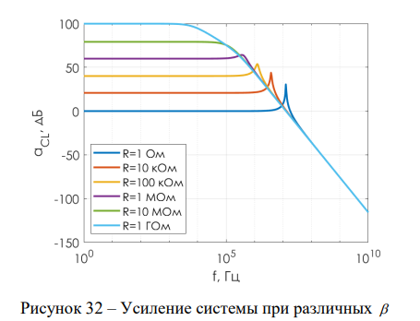

Ниже приведен рисунок аналогичной структуры с TIA и разными номиналами сопротивлений.

Как оказалось, просто взять и поставить TIA нельзя. Даже условие устойчивости усилительного элемента не гарантирует правильность работы. Поэтому, необходимо отдельно рассмотреть устойчивость идеальной системы и посмотреть на gain peaking. Рассчитать полюса и нули. Посмотреть ограничения.

Рассмотрим операционный усилитель и возможные точки неустойчивости.

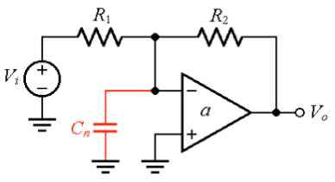

На входе действует паразитная емкость, передаточная характеристика обратной связи может быть определена путем закорачивания входного источника и разрыва выхода, как показано на рисунке ниже

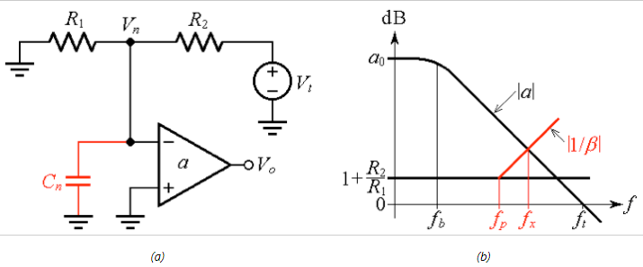

Коэффициент передачи определяется как

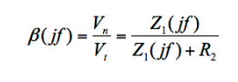

Где импеданс

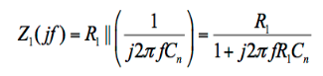

Если рассмотреть систему на рисунке хх, то можно заметить, что из-за емости появляется полюс, который находится на частоте

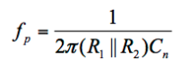

И если частота полюса менше частоты единичного усиления, то это приведет к неустойчивой работе системы. Для решения проблемы требуется добавить конденсатор обратной связи, который добавляет ноль и сдвигает полюс в область более низких частот

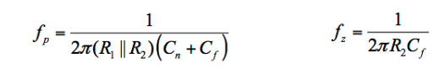

Как выбрать конденсатор ? Существует два подхода. fz=fp/fz=fx, как показано на рисунке ниже

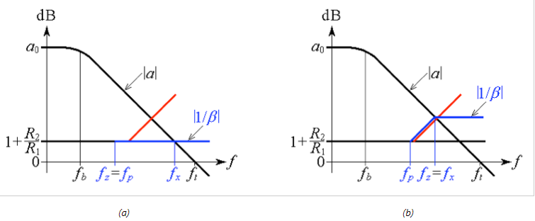

**fz=fp**

Приравнивая значение полюса и нуля получаем выражение



Этот выбор дает запас по фазе порядка 90 градусов (не влияет).

На рисунке 1 представлена установка для моделирования

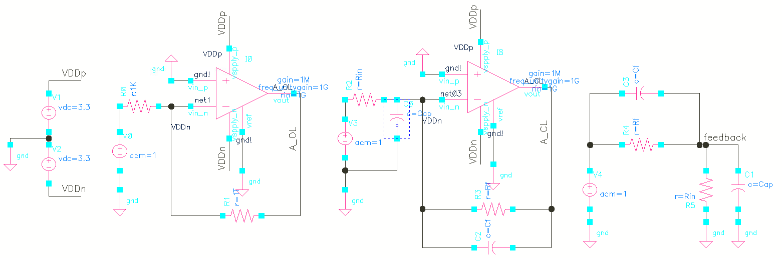

Rin=1k, Rf=10k, Cap=10p, Cf(0, 500f, 1p)

На емкость Cf равна нулю

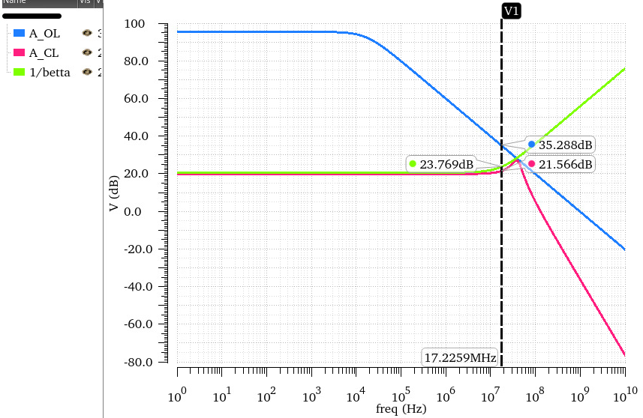

По рисунку видно, что на частоте 17.51 Возникает дополнительный полюс и на пересечении Aol и 1/betta возникает gain peaking. Это говорит о недостаточном запасе по фазе и возможное поведение –осцилирование

Добавив конденсатор 500фФ возможно создать ноль на частоте 31 МГц, что может привести к меньшему gain peaking. На рисунке представлено влияние 500фФ.

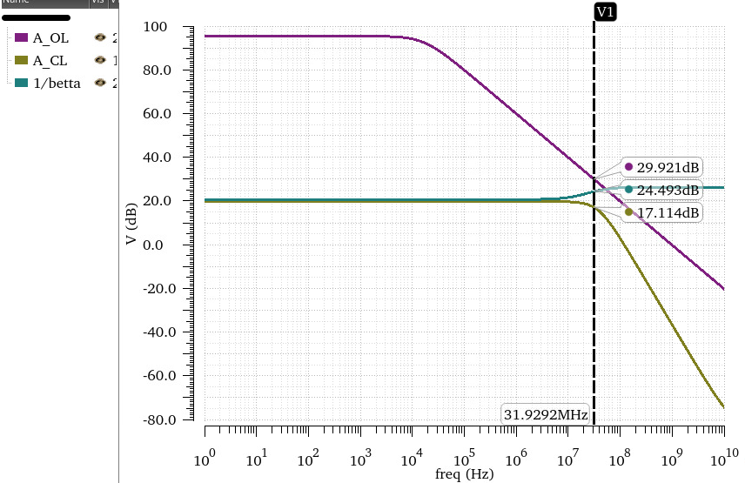

По рисунку видно, что добавление нуля улучшило ситуацию и peaking уменьшилось. При этом, запас по фазе может быть небольшим. При полюсе равном нуле ситуация должна радикально измениться. Величина емкости определяется как (Rin/Rf)*Cn. Это говорит, что при данных настройках величина емкости должна быть порядка 1пФ. На рисунке представлен такой результат

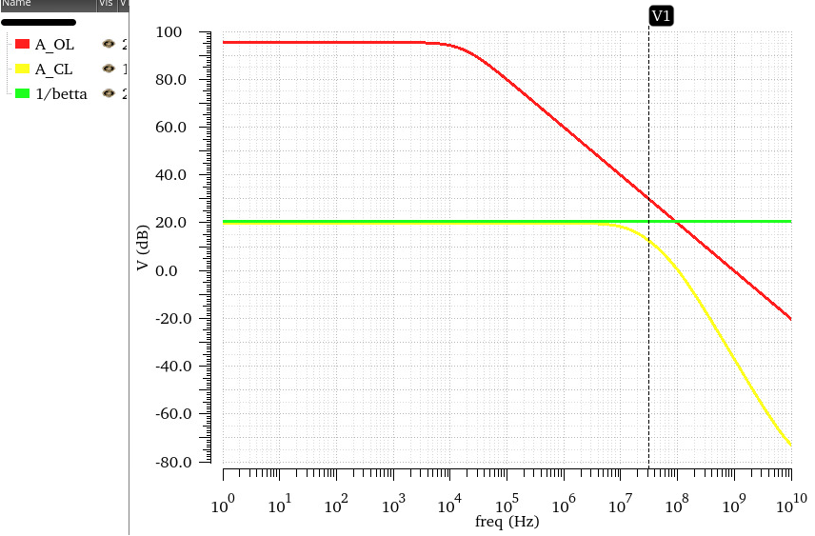

В частотной области также наблюдается некоторая планка по уровню подавления на низких частотах. Требуется детально это рассмотреть. Скорее всего это вызвано конечным импедансом как выходного импеданса Gm, так и операционного усилителя, добавление конденсатора на входе решает эту проблему. Также, возможно, причина и во входном импедансе самого TIA.

Может ли такое быть, при частотах выше некоторого порога входной импеданс становится отличным от нуля и становится равным Rf. Тогда, затухание будет определяться как 20log(Rout/Rf+Rout)

Результаты подтвердились. Это говорит о том, что необходимо проектировать систему так, чтобы выходной импеданс был как можно меньшим при использовании большого сопротивления обратной связи. Улучшить характеристики возможно за счет добавления конденсаторана входе, который будет шунтировать входной импеданс, который увеличивается при приближении к частоте единичного усиления.

Также интересный момент, peaking возникает при Cf>Cn. Лучше создавать другие конструкции для минимизации проблем.

# Исследование 1/f noise

[1] Allen. P 408. Для проектирование блоков с низкой 1/fтребуется использование p-канальных транзисторов, так как из 1/f в несколько раз ниже.

При проектировании приемника с низкой ПЧ необходимо позаботиться о правильной настройке устройства, при которой 1/f шумы (фликкер) не будут оказывать значительного влияния на систему.

Начнем с шумовых характеристик транзистора. Приведенный ко входу источник шумового напряжения может быть описан следующим выражением (источник белого шума)

|  |  |  |
| --- | --- | --- |
|  |  |  |

Частота перехода фликкер шума в белый шум может быть описана как

|  |  |  |
| --- | --- | --- |
|  |  |  |

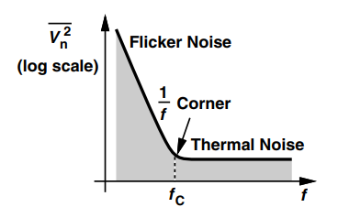

Исходя из выражения ХХ следует, что частота перехода fc обратно пропорциональна площади и шумовому напряжению белого шума. Исходя из этого следует, что для минимизации частоты 1/f требуется увеличивать размеры транзистора и увеличивать тепловой шум.

Рассмотрим подробнее выражение для частоты 1/f. Сперва введем некоторые обозначения

|  |  |  |
| --- | --- | --- |
|  |  |  |

Подставим крутизну из хх в формулу для определения fc

|  |  |  |
| --- | --- | --- |
|  |  |  |

Исходя из выражения хх, для уменьшения частоты fc требуется:

1.Уменьшать подвижность носителей u (p-канальные транзисторы)

2.Уменьшать эффективное напряжение

3.Увеличивать длину канала

Раскроем скобки также и для теплового шума

|  |  |  |
| --- | --- | --- |
|  |  |  |

Из выражения следует, что для уменьшения теплового шума требуется:

1.Увеличивать подвижность носителей u (n-канальные транзисторы)

2.Увеличивать эффективное напряжение

3.Уменьшать длину канала

По выражениям выше видно, что они противоположны друг другу. Но, возможно найти некоторый компромисс при проектировании, при этом, оба параметра не будут страдать. Так, возможно сделать следующее:

1. Использовать p-канальные транзисторы на входе блока. При этом, тепловой шум должен быть на том же уровне что и у n-канальных транзисторов (за счет большего значения W, постоянная крутизна), при этом частота fc будет ниже.

2. Увеличение размеров транзисторов с сохранением аспектного соотношения W/L

---

Пример 1 – Требуется определить шумовые характеристики транзистора (p-канальный). Начальные условия для исследования: Veff=0.25, upCox=55e-6, L=1e-6, T=290, W=50e-6.

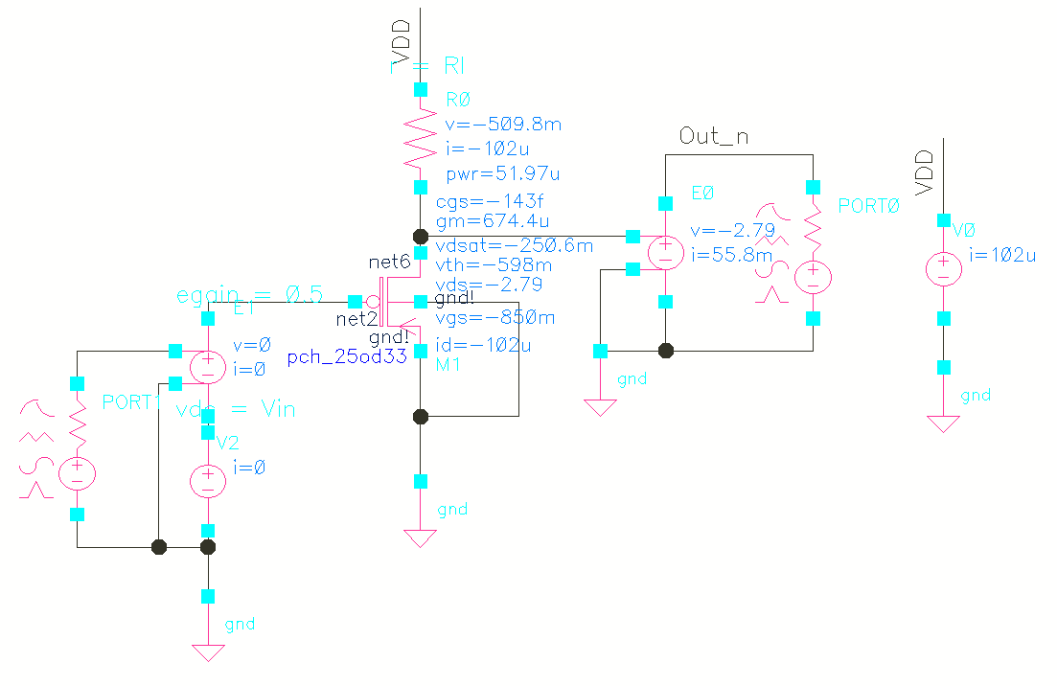

Используя выражение для теплового шума был определен коэффициент гамма.

|  |  |  |
| --- | --- | --- |
|  |  |  |

Подставив выражения в хх было получено значение 0.691.

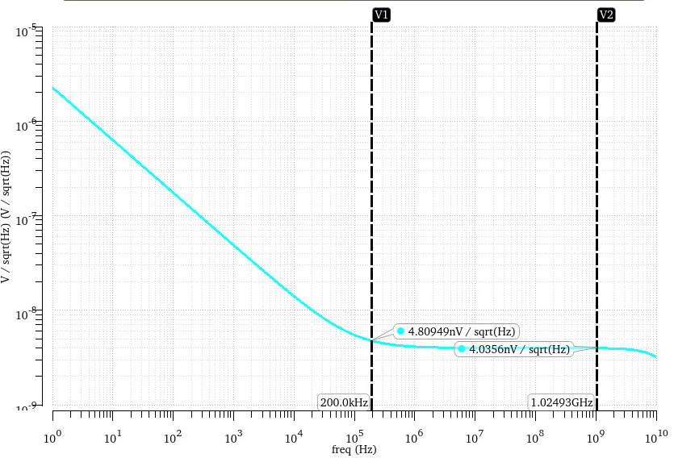

Далее определяем Сox. И с помощью следующего выражения определяем значение K

|  |  |  |
| --- | --- | --- |
|  |  |  |

Подставляем значения и получаем K 7.037e-25.

Проверим влияние одновременного изменения размеров транзистора.

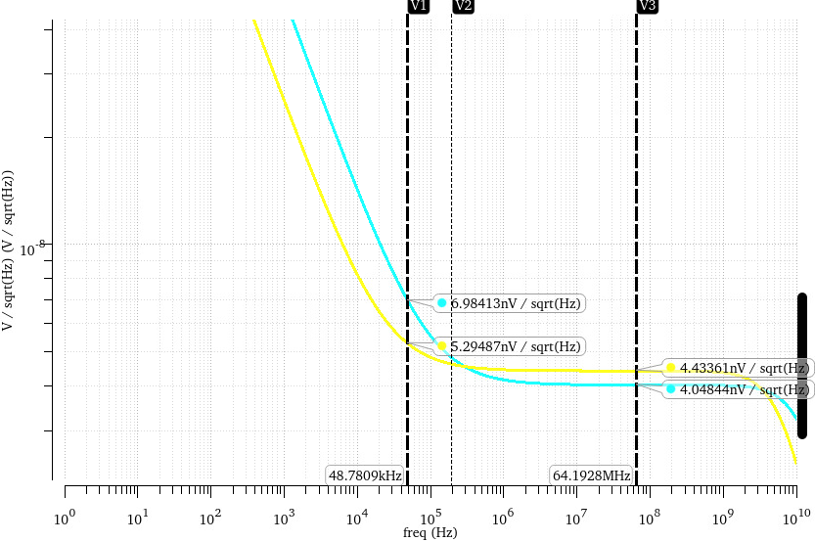

По рисунку видно, что произошло увеличение теплового шума, при этом частота 1/f сдвинулась на частоту порядка 50 кГц.

Пример работы с n-канальными Транзисторами. Длина канала 1 мкм. Ширина канала была выбрана такой, чтобы компенсировать и работать на том же токе 15 мкм. Также работа на той же крутизне.

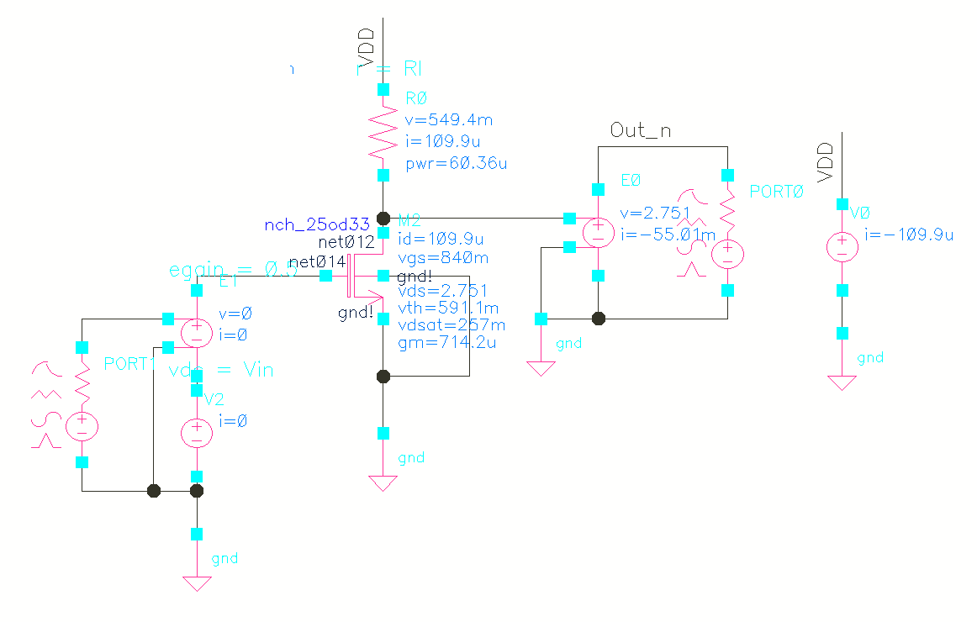

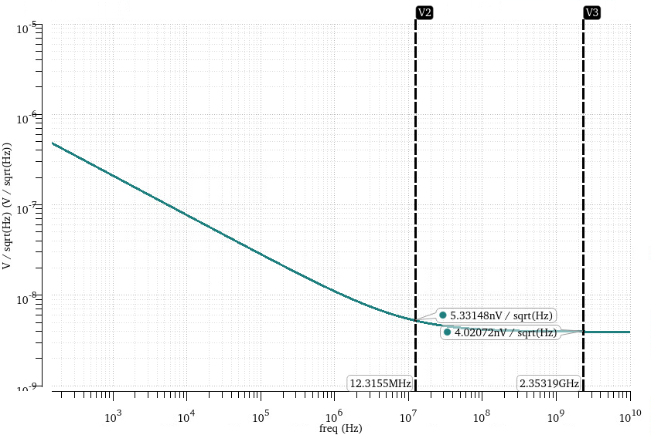

В результате был получен тот же тепловой шум, но при этом 1/f частота сдвинута на 12 МГц. Это значительно выше чем для p-канального транзистора. Поэтому, для минимизации влияния 1/f требуется (**must**) использование P-канальных транзистров

---

Исходя из вышеприведенного примера стоит отметить, что с использованием формул и значений возможно производить проектирование систем с заданной частотой 1/f.